С детьми и родителями реализуем проекты:
(дополнительная образовательная деятельность)
«Весёлая сенсорика» Формирование и развитие сенсорных представлений у детей раннего дошкольного возраста
«А музыка звучит» по художественно-эстетическому развитию детей
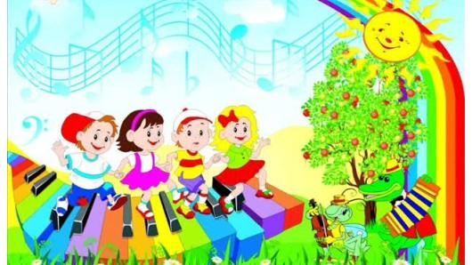
Подробное описание среды группы

Нет такой стороны воспитания, на которую
обстановка не оказывала бы влияния,
нет способности, которая не находилась бы
в прямой зависимости от непосредственно
окружающего ребенка конкретного мира…
Тот, кому удастся создать такую обстановку,
облегчит свой труд в высшей степени.
Среди нее ребенок будет жить – развиваться
собственной самодовлеющей жизнью,
его духовный рост будет совершенствоваться
из самого себя, от природы…
Е. И. Тихеева

В помещении имеются:

Приемная;
Групповая комната;
Спальная комната;
Туалетная комната;

В группе имеется необходимое оборудование и инвентарь.
Функции предметно-развивающей среды в младшей группе:
Познавательная – удовлетворяет потребность ребенка в освоении окружающего мира, стимулирует познавательную активность;
Коммуникативная – стимулирует речевое развитие, позволяет ребенку познать азы общения и взаимодействия;
Оздоровительная – стимулирует двигательную активность, обогащает двигательный опыт, приобщает к культуре здоровья;
Творческая – приобщает детей к творческой деятельности, способствует саморазвитию и самореализации.
В нашей группе предметно-развивающая среда разделена на уголки-микроцентры для самостоятельной деятельности детей:

Центр сюжетно-ролевой игры
Задачи: способствовать возникновению игры; развивать умение выбирать роль, выполнять в игре несколько взаимосвязанных действий; формирование коммуникативных навыков в игре; развитие подражательности и творческих способностей. Учить использовать в играх строительный материал.
Оборудование и материалы: кукольная мебель для комнаты и кухни; мягкая мебель; атрибуты для игры в «Дом», «Магазин», «Парикмахерскую», «Больницу», «Водителей» и др. ; куклы ; игрушечные дикие и домашние животные; наборы кухонной и чайной посуды; набор овощей и фруктов; машины крупные и средние; грузовые и легковые; телефон, руль, весы, сумки, ведёрки, утюг, и др. ; кукольные коляски; игрушки-забавы; одежда для ряжения.

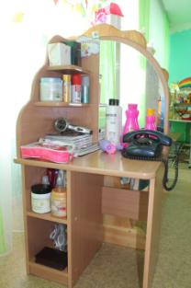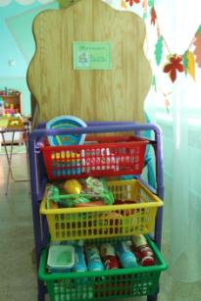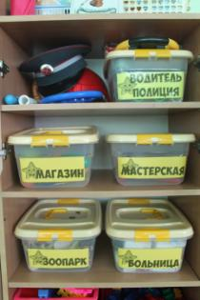

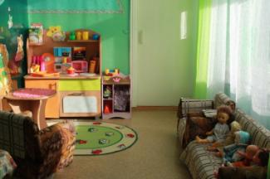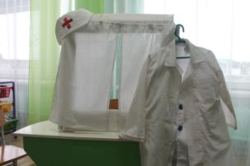

Центр физической культуры
Задачи: Создать условия для занятия физическими упражнениями в группе, стимулировать желание детей заниматься двигательной деятельностью. Воспитывать у детей осознанное отношение к своему здоровью. Укрепление мышц нижних и верхних конечностей, профилактика плоскостопия; профилактика простудных заболеваний; укрепление мышц спинного позвоночника, предупреждение сколиоза.
Оборудование и материалы: коврики, дорожки массажные, со следочками (для профилактики плоскостопия) ; палки гимнастические; мячи; обручи; скакалки; кегли; кубы; шары, платочки, шнур длинный и короткий; мешочки с грузом; ленты разных цветов; флажки; атрибуты для проведения подвижных игр, утренней гимнастики.

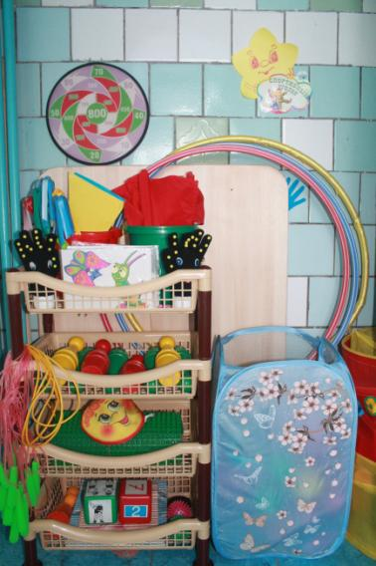

Центр природы
Задачи: Воспитывать любовь и бережное отношение к природе.
Оборудование и материалы:
Календарь погоды; 4-5 вида растений; муляжи овощей и фруктов; картины, пейзажи по временам года; карточки с животными, птицами; дидактические игры (природоведческие); гербарии, поделки из природного и бросового материала
Материал для проведения элементарных опытов: песок, сосуд с водой, формочки для песка, снега, льда, шишки, веточки.
Лейки, совочки, палочки
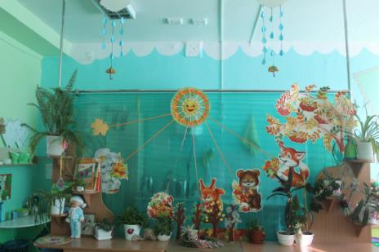

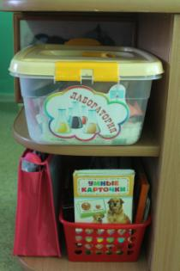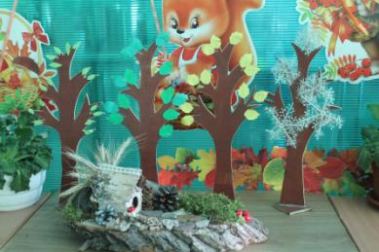

Центр изобразительного искусства
Задачи: Развивать интерес, внимание, любознательность, эмоциональный отклик детей на отдельные эстетические свойства и качества предметов окружающей действительности.
Оборудование и материалы: наборы цветных карандашей; наборы фломастеров; шариковые ручки; альбомы, гуашь; акварель; цветные восковые мелки и т. п. ; кисточки - тонкие и толстые; баночки для промывания кисти от краски; бумага для рисования разного формата; трафареты по темам; пластилин; стеки; печатки; салфетки, магнитные доски для рисования, водные и обычные раскраски, клей ПВА, всевозможные фигурки для аппликации.

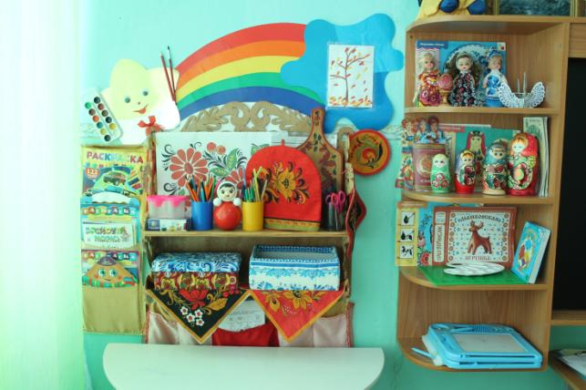

Музыкально – театральный центр
Задачи: Развитие слухового восприятия и внимания; формирование исполнительских навыков; развитие творчества детей на основе литературных произведений.
Оборудование и материалы: шкаф, полка, вешалка с плечиками, театр настольный, театр дисковый, фланелеграф, небольшая ширма и наборы кукол (пальчиковых, плоскостных и др.) маски, шапочки, для постановки сказок, самодельные и покупные костюмы;шумовые коробочки; звучащие игрушки, контрастные по тембру и характеру звукоизвлечения (колокольчики, бубен, дудочки, металлофон, барабан, резиновые пищалки, погремушки и др.) ; музыкальные дидактические игры.

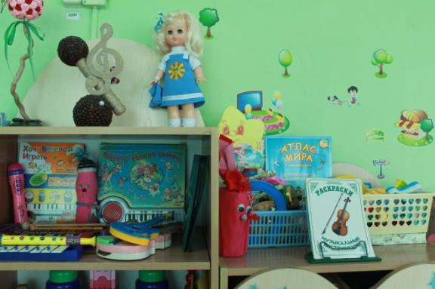
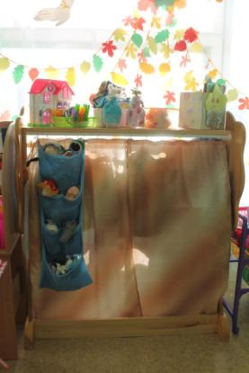

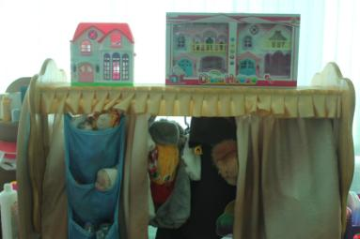

Центр строительных игр

Задачи: Развивать представления об основных свойствах объемных геометрических, в основном крупных, форм (устойчивость, неустойчивость, прочность, шершавости –гладкости их поверхности, в приобретении умений воссоздать знакомые предметы горизонтальной плоскости (дорожки, лесенки, стульчики и т. д., развивать навыки сотворчества со взрослыми самостоятельного творчества, развивать мелкую моторику пальцев, рук, в приобретении умения строить мебель, горки, дома. Учить понимать видоизменяемость, вариативность конструкции, возможность строительства не только по горизонтали, но и по вертикали. Уметь анализировать объект, видеть основные части детали, составляющие сооружения, возможность создания их из различных форм.

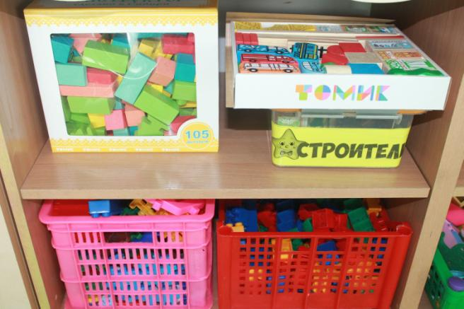
Оборудование и материалы: пластмассовые конструкторы; строительные наборы с деталями разных форм и размеров; мягкие модули; коробки большие и маленькие; маленькие игрушечные персонажи, машинки, для обыгрывания.

Книжный и патриотическийцентр
Задачи: Формирование навыка слушания, умения обращаться с книгой; Формирование и расширение представлений об окружающем.
Оборудование и материалы: стеллаж для книг, стол и два стульчика; книжки по программе, любимые книжки детей, книжки-малышки, книжки-игрушки; альбомы для рассматривания: «Профессии», «Времена года», «Детский сад»; альбом с семейными фотографиями детей группы; наборы сюжетных и предметных картинок ; игры по познавательному и речевому развитию, куклы и матрешки народов мира(«Мини-музей кукол») и т. д.

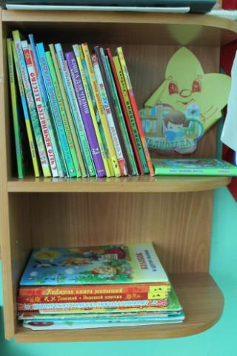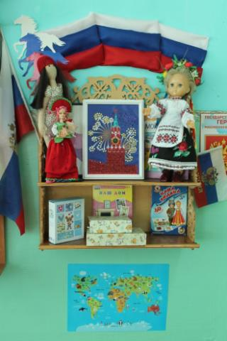

Центр сенсорного и речевого развития
направлен на развитие сенсорного восприятия, мелкой моторики.
Оборудование и материалы: вкладыши разной формы, игрушки-шнуровки разного вида, разные виды мозаик, настольные игры, пособия сделанные своими руками – «Разноцветные резиночки», «игры с прищепками», «Найди цветок для бабочки» и др.
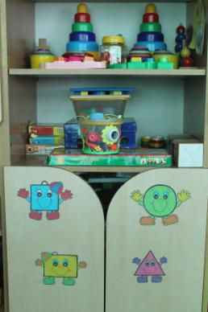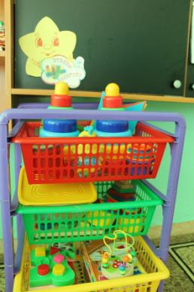

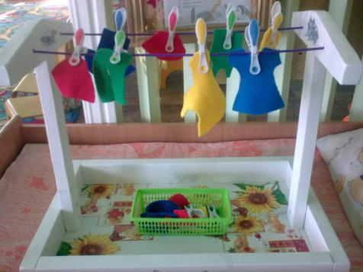
Уголок безопасности

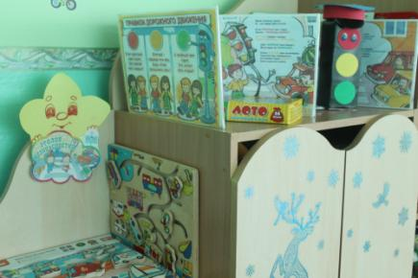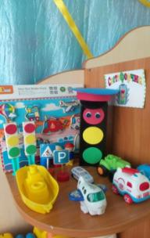

Уголок трудовой
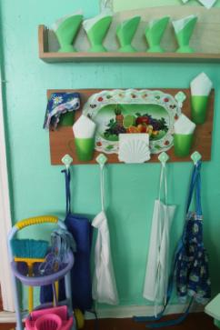

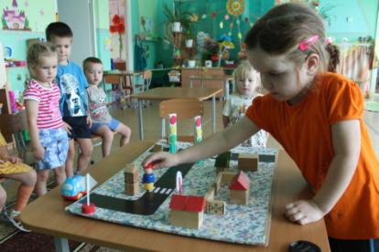
Макет по ПДД

Макеты деревьев, ракеты и автобуса

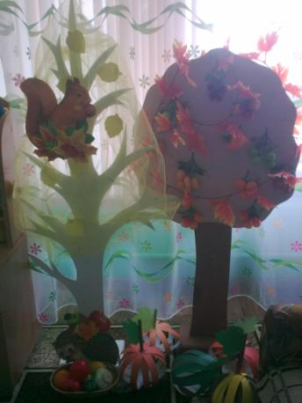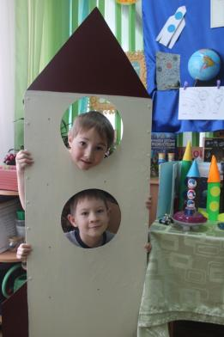

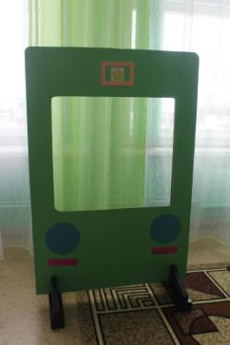
Мини-музей кукол

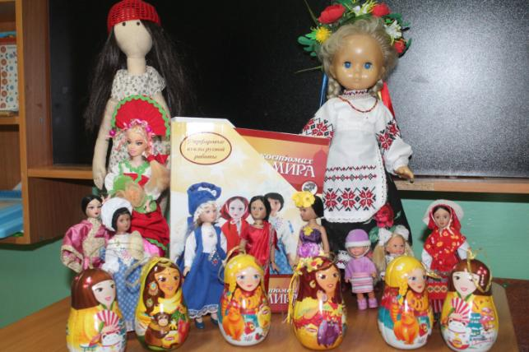

РАЗДЕВАЛКА

№ | Наличие пособий, материалов и оборудования
1 | Информационный уголок для родителей
2 | Информационный стенд «Жизнь в нашей группе»; стенд «Меню»
3 | Советы воспитателей (консультации)
4 | Папки - передвижки
5 | Стенд для выставки детских поделок из пластилина  «Наше творчество»
6 | Уголок творчества «Умелые ручки»
7 | Скамейки для переодевания детей
8 | Индивидуальные шкафчики для раздевания
9 | Полочки для обуви

